28.04.2021
T: Korzystanie z oprogramowania do monitorowania pracy komputera.

- Wprowadzenie
Oprogramowanie diagnostyczne to specjalistyczny program (lub zbiór programów) pozwalający na diagnostykę systemu komputerowego oraz komponentów sprzętowych. Programy te pomagają określić przyczynę niewłaściwego funkcjonowania oprogramowania komputera lub błędów generowanych przez niesprawny sprzęt.
Oprogramowanie monitorujące to aplikacje umożliwiające przeglądanie czynności wykonywanych przez użytkownika na danym komputerze.
Podstawowe programy diagnostyczne i monitorujące są częścią systemu operacyjnego, inne, niekiedy bardzo zaawansowane, są dostarczane przez niezależnych producentów i wymagają instalacji.
Przykładem darmowej aplikacji diagnostycznej dla systemów Windows jest GPU-Z, a przykładem aplikacji monitorującej wbudowanej w system Windows 7 jest Menedżer zadań Windows.
Oddzielną kategorią oprogramowanie monitorującego są programy monitorujące działania użytkownika. Stosowane są przez rodziców i w szkołach do ochrony dzieci i uczniów przed szkodliwymi i niebezpiecznymi treściami, a także w firmach do kontroli wykorzystywania sprzętu komputerowego

- Zadanie 1.
Wyszukaj w internecie informacje o programach diagnostycznych i monitorujących. Do niżej przygotowanych wierszy wpisz informacje o nazwach przygotowanych wierszy wpisz informacje o nazwach przykładowych programów pracujących w różnych systemach.

 | Windows | Linux
Diagnostyka płyty głównej | HWMonitor | System Stability Tester
Diagnostyka karty graficznej | CPU-Z | Photonix Test Suite
Diagnostyka dysku twardego | CrystalDiskInfo | GSmartControl
Monitorowanie stanu baterii w laptopach | BatteryCare | acpitool
Monitorowanie połączeń sieciowych | Speccy | Network Management Tool
Monitorowanie wykorzystywania procesora | Speccy | ProcMeter

- Zadanie 2.
Uruchom dowolny program diagnostyczny płyty głównej. Do niżej przygotowanych wierszy wpisz informacje o parametrach komputera

Producent płyty głównej | ASUSTeK COMPUTER INC.
Model płyty głównej | X55VD (Socket 0)
Producent chipsetu | Intel
Wersja chipsetu | Ivy Bridge
Producent mostka południowego (southbridge) | Intel
Wersja mostka południowego (southbridge) | HM76
Producent BIOS | American Megatrends Inc.
Wersja BIOS | X55VD.409

- Zadanie 3.
Uruchom dowolny program diagnostyczny procesora. Do niżej przygotowanych wierszy wpisz informacje o parametrach komputera.

Producent procesora | Intel
Nazwa procesora | Intel Core i3-3110M
Nazwa kodowa procesora | Intel Core i3-3110M CPU @ 2.40GHz
Częstotliwość taktowania procesora | 2.40 GHz
Technologia wykonania | 22nm
Napięcie rdzenia | 35 W
Liczba rdzeni | 2
Rozmiar pamięci Cache L1 | 2 x 32 KBajtów
Rozmiar pamięci Cache L2 | 2 x 256 KBajtów

- Zadanie 4.
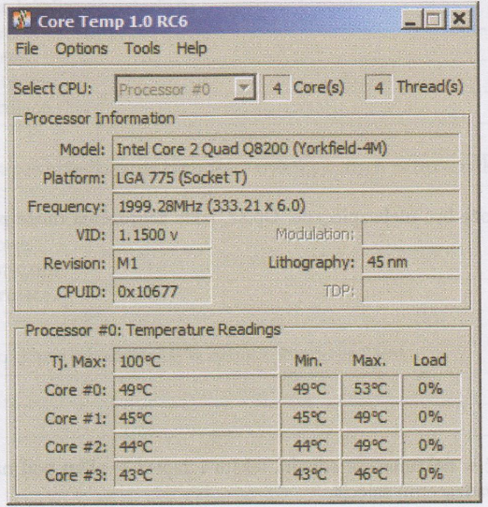
Korzystając z rysunku poniżej, odczytaj temperaturę poszczególnych rdzeni procesora.

Do niżej przygotowanych wierszy wpisz informacje o temperaturze poszczególnych rdzeni.

Rdzeń | Minimalna | Maksymalna | Aktualna
Core 0 | 49°C | 53°C | 49°C
Core 1 | 45°C | 49°C | 45°C
Core 2 | 44°C | 49°C | 44°C
Core 3 | 43°C | 46°C | 43°C

Zainstaluj dowolny program monitorujący parametry procesora, np. temperaturę rdzenia. Odczytuj temperaturę co minutę przez kolejnych 5 minut. Skorzystaj z arkusza kalkulacyjnego i sporządź wykres temperatury dla wszystkich rdzeni. Wykres dołącz do sprawozdania.

- Zadanie 5.
Uruchom menedżera zadań i Monitor zasobów twojego komputera. Do niżej przygotowanych wierszy wpisz informacje o wykorzystaniu zasobów komputera.

Liczba uruchomionych procesów | 195
Liczba wątków | 1945
Pamięć fizyczna w użyciu | 3,4 GB
Pamięć fizyczna dostępna | 454 MB
Wykorzystanie pamięci fizycznej [%] | 90%
Wykorzystanie procesora [%] | 25%
Aktywność sieci | aktywna

- Test 31.
Zadanie 1. Oprogramowanie ułatwiające lokalizację usterki to
- oprogramowanie użytkowe.
- oprogramowanie systemowe.
- oprogramowanie diagnostyczne.
- oprogramowanie monitorujące.

Zadanie 2. Oprogramowanie umożliwiające przeglądanie czynności wykonywanych przez użytkownika na danym komputerze to
- oprogramowanie użytkowe.
- oprogramowanie systemowe.
- oprogramowanie diagnostyczne.
- oprogramowanie monitorujące.

Zadanie 3. Przykładem aplikacji monitorującej wbudowanej w system Windows 10 jest
- menedżer zadań.
- panel sterowania.
- menedżer plików.
- program antywirusowy.

Zadanie 4. Przykładem aplikacji monitorującej wbudowanej w system Linux, np. Kubuntu, jest
- zapora sieciowa.
- centrum oprogramowania.
- centrum aktualizacji systemu.
- program antywirusowy.

Zadanie 5. Przykładem aplikacji diagnostycznej wbudowanej w system Windows 7 jest
- zapora sieciowa.
- CPU-Z.
- edytor rejestru.
- program antywirusowy.

8. Zadanie Egzaminacyjne 2.
Jesteś pracownikiem serwisu firmy zajmującej się problematyką bezpieczeństwa sprzętu komputerowego oraz oprogramowania. Do firmy zgłosił się klient z prośbą o przeprowadzenie monitoringu wykorzystania firmowego komputera. Na komputerze tym są udostępnione w sieci różne zasoby, z których korzysta wielu użytkowników. Klient chciałby wiedzieć, czy zasoby komputera są wystarczające do pracy oraz kto z nich korzysta.
Twoim zadaniem jest:
- zainstalowanie i uruchomienie oprogramowania diagnostycznego i monitorującego;
- określenie stopnia wykorzystania zasobów komputera
- liczby uruchomionych aplikacji,
- pamięci RAM,
- wykorzystania procesora,
- karty sieciowej,
- liczby zalogowanych użytkowników,
- określenie środowiska pracy komputera
- temperatury rdzenia procesora,
- napięcia zasilania rdzenia,
- częstotliwość magistrali,

Pierwszym krokiem jest zainstalowanie aplikacji GPU-Z bądź speccy:
GPU-Z: https://www.cpuid.com/downloads/cpu-z/cpu-z_1.96-en.exe
Speccy: https://www.ccleaner.com/speccy/download
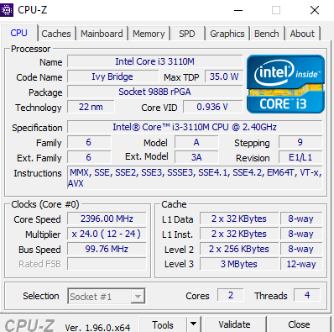
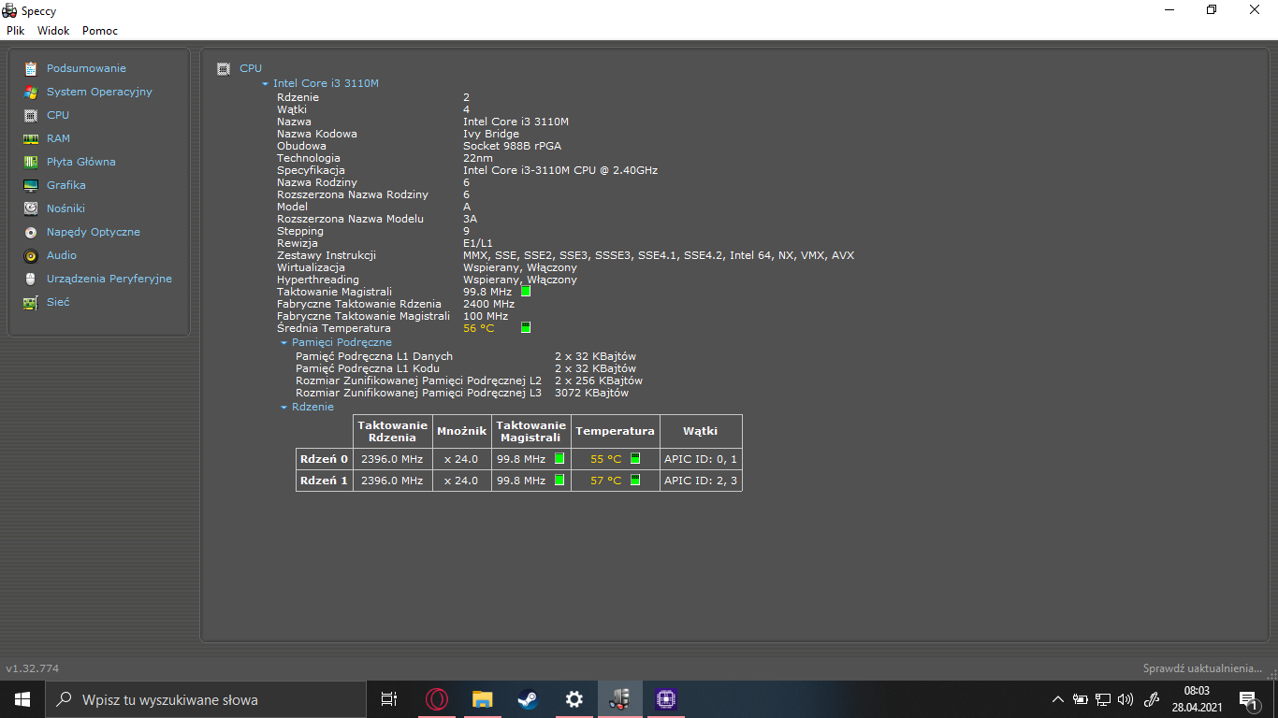

- liczba uruchomionych procesów: /sprawdziłem to przez aplikacje menedżer zadań
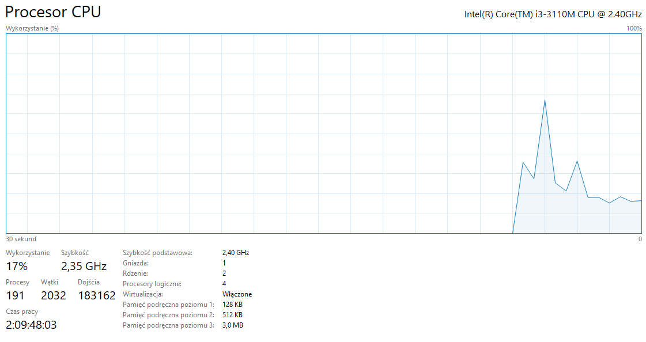
Uruchomione procesy: 191

- Wykorzystanie pamięci RAM: /Speccy

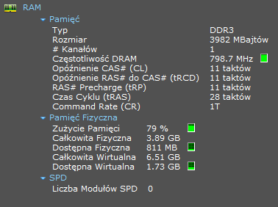
Wykorzystanie pamięci RAM: 79%

- Wykorzystanie procesora: /Menedżer zadań
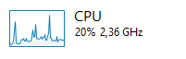
Wykorzystanie procesora: 20%

- liczba zalogowanych użytkowników: /Menedżer zadań
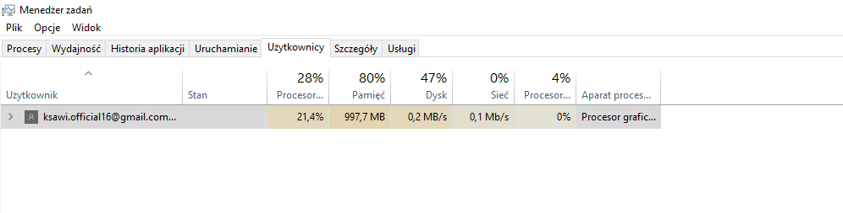
Liczba zalogowanych użytkowników: 1

- Temperatura rdzenia komputera: /Speccy
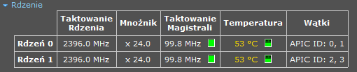
Rdzeń 0: 53°C
Rdzeń 1: 53°C

- Napięcie zasilania rdzenia: /CPU-Z
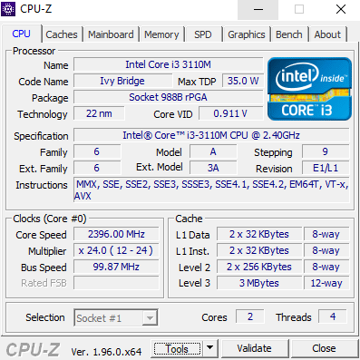
Zasilanie: 0,911 V

- Częstotliwość magistrali:
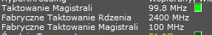
Fabryczne Taktowanie: 100 MHz
Taktowanie Magistrali: 99.8 MHz

